Новые УРОКИ
Новый сайт от проекта UROKI.NET. Конспекты уроков, классные часы, сценарии школьных праздников. Всё для учителя - всё бесплатно!

КЛАССНЫЙ РУКОВОДИТЕЛЬ ПРОФОРИЕНТАЦИОННЫЕ УРОКИ
Пт. Авг 11th, 2023 9:38:15 AM

Профессия: пожарный —

профориентационный урок

От Глеб Беломедведев
⬧ АВГ 11, 2023  #видео, #кроссворд, #пазлы, #пожарный, #презентация, #профессия,
#ребус, #смелость, #спасение, #тесты, #технологическая карта  Время прочтения: 19 минут(ы)

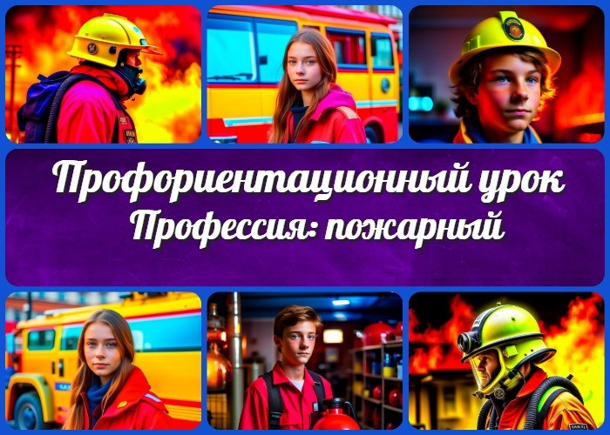

Содержание [Скрыть]

- «Профессия: пожарный» — профориентационный урок «Моя Россия – новые горизонты»
- Вступление
- Выберите похожие названия 4 Возраст детей
- Класс
- Дата проведения
- Название образовательного проекта 8 Тип мероприятия
- Уровень
- Формат профориентационной работы 11 Подход
- Среда профессии
- Цели
- Задачи
- Форма организации урока
- Приемы, методы, технологии обучения 17 Прогнозируемый результат

- Предварительная работа
- Оборудование и оформление класса 20 Ход занятия / Ход мероприятия
  - Организационный момент
  - Вступительное слово классного руководителя 21 Сценарный план
  - Блок 1: общие факты о профессии
  - Блок 2: отрасли профессиональной деятельности
  - Блок 3: качества, которые помогут в профессии
  - Блок 4: возможности для развития карьеры
  - Блок 5: практические задания и учебные действия
  - Блок 6: вопросы и ответы 22 Подведение итогов занятия 23 Завершение урока
- Технологическая карта
- Кроссворд
- Тесты
- Ребус
- Пазлы
- Смотреть видео по теме 30 Презентация
31 Список источников и использованной литературы

«Профессия: пожарный» — профориентационный урок «Моя Россия – новые горизонты»
Вступление

 Дорогие коллеги-классные руководители! Рада приветствовать вас на профориентационном уроке «Профессия: пожарный» из
цикла всероссийских уроков «Моя Россия – новые горизонты». Этот урок представляет собой ценный инструмент для расширения знаний о профессиональных путях и возможностях, которые мы можем предложить нашим ученикам. Помимо конспекта урока, здесь вы найдете технологическую карту, презентацию и другие активности, способствующие интересному и познавательному обучению. Давайте вместе

погрузимся в мир профессии пожарного и поможем нашим ученикам открыть новые горизонты выбора будущей карьеры.

Выберите похожие названия

«Исследование профессии: пожарный»
«Огонь и служение: узнай больше о профессии пожарного»
«Защитники нашей безопасности: путеводитель в мире пожарных»

Возраст детей
11-17 лет

Класс
6-11 класс

Дата проведения
[укажите дату проведения]

Название образовательного проекта
«Билет в будущее»

Тип мероприятия
Всероссийский профориентационный урок «Моя Россия – новые горизонты»

Уровень
[выберите нужный уровень]

базовый уровень (рекомендованная учебная нагрузка – не менее 40 часов в год); основной уровень (не менее 60 часов в год);
продвинутый уровень (не менее 80 часов в год).

Формат профориентационной работы

информационно-обучающий формат

Подход
мотивационно-активизирующий подход

Среда профессии
Безопасная среда

Цели

Познакомить учеников с основными аспектами деятельности огнеборца. Расширить понимание о значимости пожарной безопасности.
Содействовать в формировании интереса учеников к этой работе.

Задачи

Рассмотреть исторический обзор развития службы спасения в России. Ознакомиться с обязанностями и ответственностью сотрудников МЧС.
Изучить необходимые качества и навыки для успешной карьеры в этой области. Разобрать пути квалифицированного развития в данном деле.
Провести практические задания, способствующие лучшему пониманию работы.

Форма организации урока

интерактивная лекция,
групповые и индивидуальные задания, обсуждение,
презентация.

Приемы, методы, технологии обучения

использование визуальных материалов, групповые дискуссии,
анализ кейсов, практические задания.

Прогнозируемый результат

Ученики будут обладать углубленными знаниями о работе и обязанностях сотрудника МЧС и смогут эффективно ориентироваться в этой области.

Предварительная работа
подготовка материалов для презентации, размещение дополнительных ресурсов на онлайн-платформе, подготовка заданий для участников.

Оборудование и оформление класса

компьютер, проектор, экран, доска,
реквизит для практических заданий, учебные пособия и материалы.

Ход занятия / Ход мероприятия

Организационный момент
Давайте начнем наше занятие, дорогие ученики! Пожалуйста, удостоверьтесь, что вы удобно сидите, и у вас есть блокноты и ручки. Мы сегодня будем говорить о профессии, которая связана с защитой и спасением – это настоящие герои нашего общества. Вы уже догадались, о ком идет речь? Да, о работе, где нужны мужество, смелость и отвага. Подготовьтесь к интересному путешествию в мир профессии, о которой вы, возможно, еще не задумывались.

Вступительное слово классного руководителя
Дорогие друзья! Сегодня у нас особенный урок, который раскроет перед вами мир профессии, заслуживающей нашей глубокой благодарности. Ведь те, кто выбирают этот путь, готовы рисковать ради безопасности других. Возможно, один из вас тоже станет защитником в будущем. Для начала, давайте заглянем в историю и узнаем, как эта сфера деятельности развивалась на протяжении времени.

Сценарный план

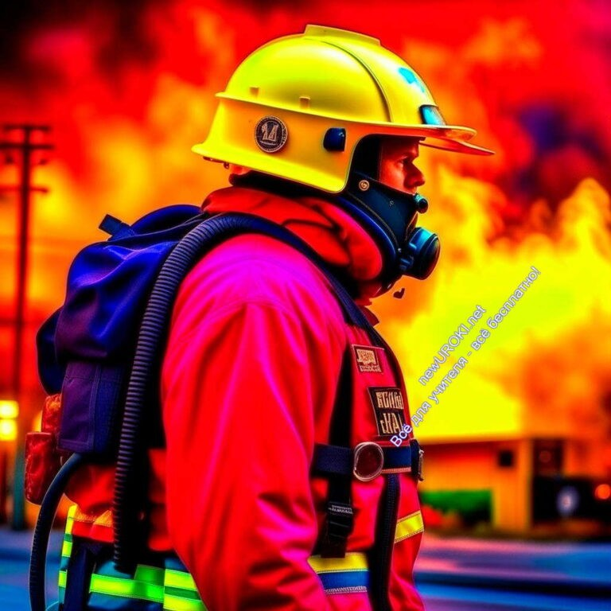Блок 1: общие факты о профессии

Иллюстративное фото

История развития пожарной службы в России
Давным-давно, в старые времена, когда люди только начали строить каменные дома и использовать огонь для своих нужд, возникла потребность в защите от его непредсказуемости. Из поколения в поколение передавались знания о том, как обращаться с огнем и как предотвращать его разгорание. Однако история развития пожарной службы как профессии началась много позже.

С каждым новым веком и развитием городов становилось все яснее, что необходимы специальные люди, которые могли бы эффективно бороться с огнем. В России первые упоминания о пожарной охране можно найти в документах XVII века. Но настоящий прорыв произошел в XIX веке, когда были основаны первые организованные дружины в крупных городах.

Изначально огнеборцы несли на себе простые ковши с водой и ломы, чтобы разрушать здания и создавать барьер для распространения огня. С течением времени она становилась все более организованной и квалифицированной. Современные технологии, специальная экипировка, средства связи – все это значительно усилило возможности спасателей в борьбе с огнем.

Основные задачи и обязанности «героев в красном»
Люди, которые выбрали себе путь пожарных, становятся настоящими защитниками жизни и имущества. Их главная задача – предотвращать и тушить пожары. Каждый день они выходят на службу, готовые рисковать своей жизнью, чтобы спасти других. Они не только тушат огонь, но и оказывают первую помощь пострадавшим, спасают

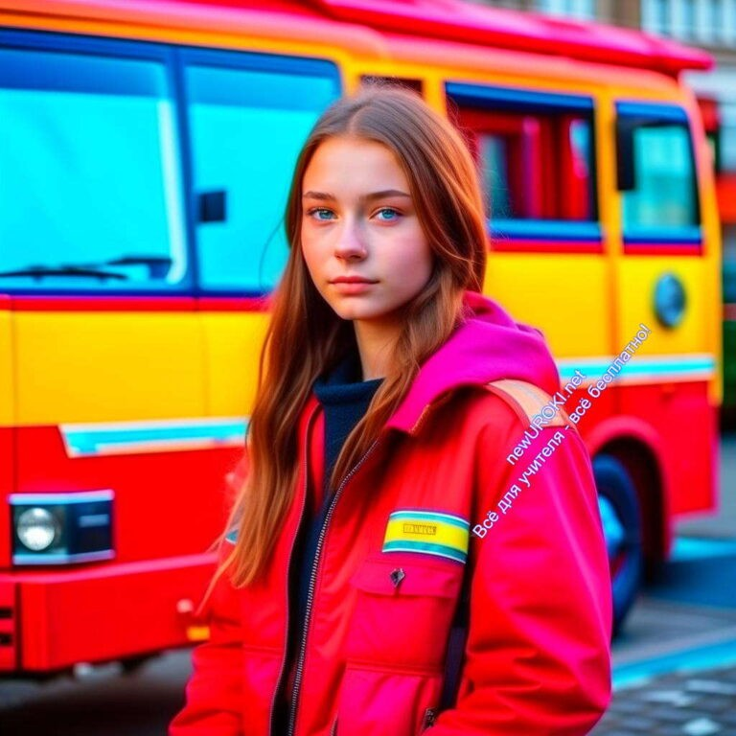людей из зданий, проводят профилактические мероприятия по обеспечению безопасности.

Обязанности спасателей разнообразны. Они должны поддерживать и проверять оборудование, участвовать в тренировках и учениях, разрабатывать планы эвакуации, обучать население правилам безопасности. Каждый из них – специалист в своей области, будь то тушение пожаров, спасение на воде или оказание медицинской помощи. В своей работе они придерживаются высоких стандартов профессионализма и преданности делу, их готовность помогать всегда на высоте.

Пожарные – это настоящие герои, стоящие на страже нашей безопасности и спасающие жизни даже в самых опасных происшествиях.

Блок 2: отрасли профессиональной деятельности

Иллюстративное фото

Разнообразие направлений в профессии «спасителя»
Профессия, связанная с защитой и оказанием помощи в чрезвычайных ситуациях, предоставляет широкий спектр возможностей для проявления своих способностей и навыков. Люди, выбравшие этот путь, могут специализироваться в различных отраслях, каждая из которых имеет свои особенности и задачи.

Одной из сфер, в которой действуют «герои в красном», является обеспечение безопасности населения и объектов. Эти специалисты работают над предотвращением чрезвычайных ситуаций, проводят инструктажи и обучение граждан, создают планы эвакуации и спасательные операции. Важно, чтобы каждый гражданин знал, как вести

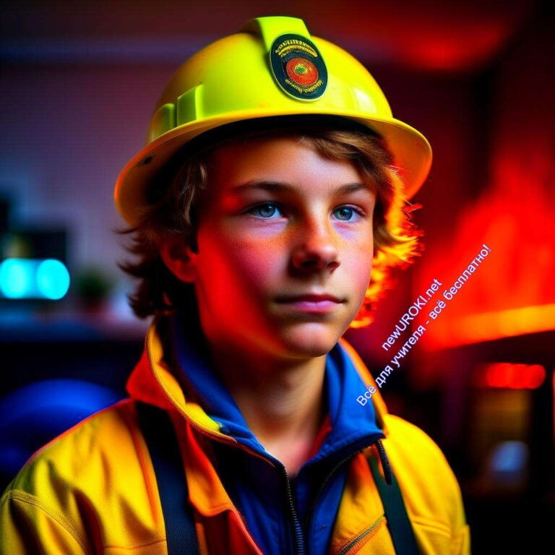себя в экстремальных обстоятельствах, а опытные эксперты этой сферы делают все возможное для обеспечения нашей безопасности.

Еще одним направлением является тушение пожаров. Огонь – это сила, способная уничтожить все на своем пути. Пожарные, специализирующиеся на этой отрасли, готовы быстро и эффективно потушить огонь, минимизировать ущерб и спасти жизни. Эта задача требует специальных навыков, смелости и решительности.

Также профессиональные спасатели могут работать в спасательных службах. В случае стихийных бедствий, аварий на воде, горных обвалах или других чрезвычайных ситуациях, они спешат на помощь. Их задача – быстро и безопасно спасти пострадавших, оказать первую медицинскую помощь и обеспечить их эвакуацию.

Кроме того, спасатели могут заниматься профилактической работой, проводить проверки объектов на предмет соблюдения правил безопасности, участвовать в разработке планов эвакуации и внедрении инновационных технологий для улучшения системы предупреждения и ликвидации опасной обстановки.

Таким образом, выбрав путь спасателя, вы можете стать специалистом в различных областях, каждая из которых имеет свою ценность и важность. Ваш выбор будет зависеть от ваших интересов, способностей и желания помогать другим в трудных событиях.

Блок 3: качества, которые помогут в профессии

Иллюстративное фото

Физическая подготовка и выносливость
Для успешной работы в этой важной сфере требуется быть в хорошей физической форме. Вам необходима энергия, сила и выносливость, чтобы справляться с физическими нагрузками, которые встречаются на этой работе. От вас потребуется готовность бегать, поднимать тяжелые предметы, маневрировать в условиях, где каждая секунда имеет значение.

Важно понимать, что физическая подготовка необходима не только для тушения пожаров, но и для других аспектов работы, таких как спасение людей, использование специализированной техники и оборудования, проведение учебных тренировок. В этом ремесле, физическая подготовка – это не просто требование, это одно из ключевых качеств, которые позволяют успешно выполнять свою миссию.

Ответственность, решительность, способность к командной работе
Работа в чрезвычайных ситуациях требует от вас способности к принятию ответственности за свои действия и решения. Ваше решение может иметь серьезные последствия для других людей, поэтому важно быть решительным и действовать с уверенностью. На вас полагаются, и ваша способность принимать важные решения в опасных условиях является неотъемлемой частью этой сферы деятельности.

Спасательная работа часто выполняется в команде. Вы должны быть готовы к сотрудничеству с коллегами, слушать команды, давать инструкции и действовать согласованно. Способность работать в команде, распределять задачи, совместно принимать решения и эффективно взаимодействовать – важные навыки для успешной работы в этой сфере.

Кроме того, ответственность перед обществом и индивидуальное чувство долга помогут вам преодолевать трудности и справляться со стрессовыми ситуациями. Ваша готовность служить другим и заботиться об их безопасности сделает вас незаменимым звеном в команде смелых и отважных спасателей.

Блок 4: возможности для развития карьеры

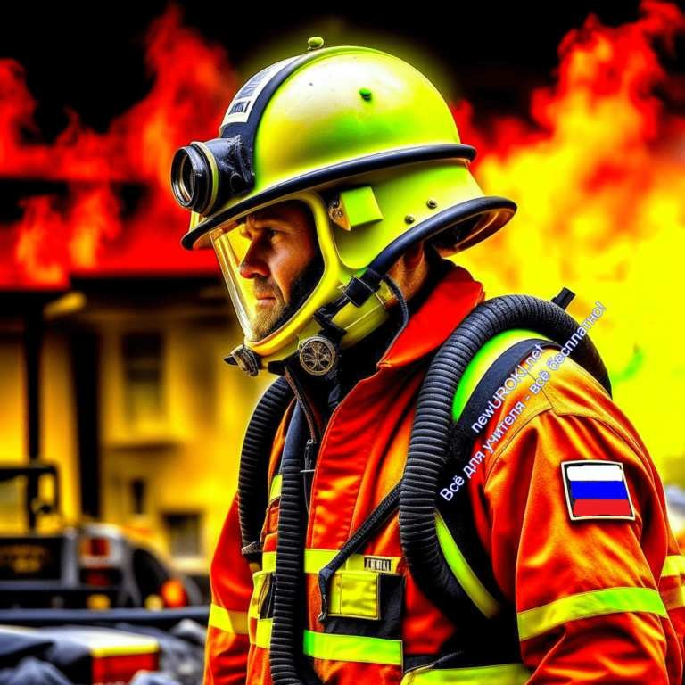

Иллюстративное фото

Повышение квалификации и специализация
Профессия, связанная с предотвращением и ликвидацией чрезвычайных ситуаций, не стоит на месте. Одним из важных аспектов развития карьеры в этой сфере является постоянное повышение квалификации. Технологии, методы работы и стандарты безопасности постоянно меняются, и вам необходимо быть в курсе всех нововведений.

Повышение квалификации может включать в себя учебные курсы, тренинги, мастер- классы, участие в симуляциях опасных происшествий. Вы можете освоить новые навыки, изучить специализированные области работы, такие как медицинская помощь, спасение на воде, работа с техникой. Это поможет вам стать экспертом в определенной области и повысит ваши шансы на продвижение по службе.

Возможность работать в разных сферах, например, спасательные службы. Профессиональные навыки и знания, полученные в этой сфере, не ограничивают вас только работой пожарным. Они могут открыть перед вами двери в разные области деятельности. Например, спасательные службы, которые занимаются предотвращением и ликвидацией бедствий, оказывают помощь в различных ситуациях
– от стихийных бедствий до аварий на воде.

Вы также можете работать в сферах, связанных с обеспечением безопасности, как в частных, так и в государственных организациях. Ваши навыки и опыт в области охраны жизни и имущества могут быть востребованы в различных индустриях.

Выбор сферы для специализации зависит от ваших интересов и целей. Важно помнить, что карьерные возможности в этой области трудовой деятельности далеко не ограничиваются стандартными рамками и могут включать в себя разнообразные направления и области деятельности.

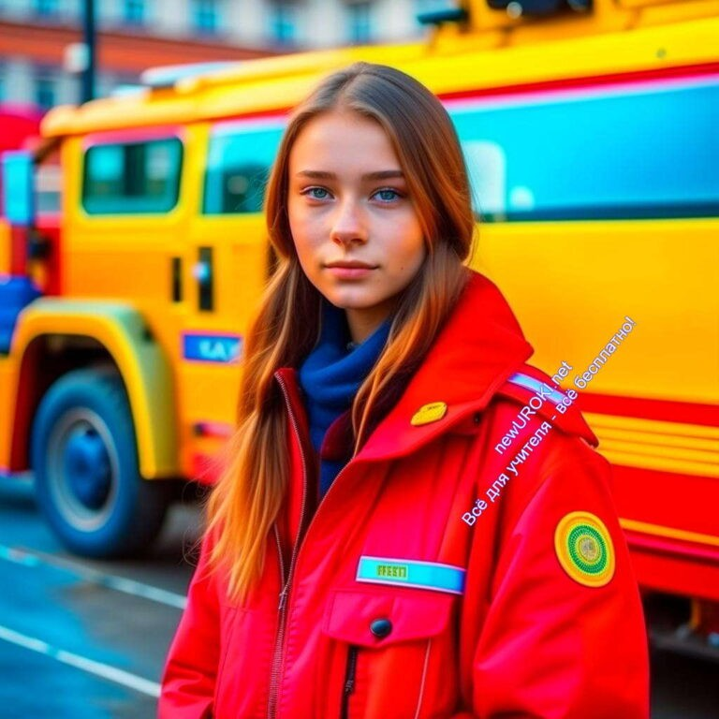Блок 5: практические задания и учебные действия

Иллюстративное фото

Групповое обсуждение ситуаций, связанных с пожарной безопасностью Давайте перейдем к практической части урока, где мы будем активно взаимодействовать и обсуждать реальные случаи, связанные с обеспечением безопасности в случае пожара. Разделимся на группы и рассмотрим различные сценарии, которые могут возникнуть. Вашей задачей будет обдумать, какие действия следует предпринять в каждой ситуации, чтобы минимизировать риски и обеспечить безопасность.

Примеры сценариев могут включать в себя пожар в квартире, пожар в школе, пожар на природе и другие. Мы будем обсуждать, какие шаги нужно предпринять для тушения огня, как организовать эвакуацию, какими средствами можно воспользоваться для спасения людей. Групповое обсуждение поможет вам лучше понять, как важно знать правила поведения в случае пожара и как ваша подготовленность может спасти жизни.

Создание плана эвакуации в случае пожара
Другое практическое учебное действие, которое мы сегодня осуществим, – это создание плана эвакуации в случае возникновения пожара. Это важная часть обеспечения безопасности в доме, в школе или на рабочем месте.

В группах мы разработаем планы эвакуации для разных помещений. Мы определим маршруты, по которым нужно будет двигаться при пожаре, выберем точки сбора и обсудим, каким образом можно организовать эвакуацию детей, взрослых и людей с ограниченными возможностями. Это упражнение поможет вам понять важность

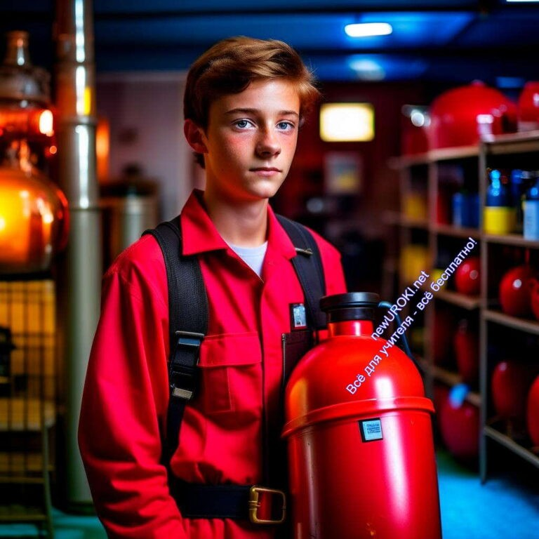планирования и подготовки к чрезвычайным ситуациям, а также научит вас действовать спокойно и последовательно в случае возникновения пожара.

Важно помнить, что знания и практические навыки, полученные в ходе этой части урока, могут спасти жизни при реальной опасности.

Блок 6: вопросы и ответы

Иллюстративное фото

Пришло время ответить на интересующие вас вопросы. Я готова поделиться информацией и предоставить разъяснения по всем аспектам, которые мы рассмотрели сегодня. Не стесняйтесь задавать любые вопросы, связанные с темой нашего урока.

Вот несколько возможных вопросов, которые могут быть интересными для вас:

- Какие навыки и качества нужны для успешной работы пожарного?
- Какие возможности для профессионального роста есть у специалистов в данной области?
- Какие советы вы можете дать тем, кто рассматривает возможность выбора этой работы?
- Как проходит подготовка карьерного пути в этой сфере?
- Какие трудности и вызовы могут встретиться на пути к успешной карьере в данной области?
- Каковы перспективы для развития данной сферы в будущем?
- Какие важные аспекты безопасности стоит учесть при работе в данной сфере?

Не стесняйтесь задавать дополнительные вопросы, а также делиться своими мыслями и интересами. Ваши вопросы помогут нам более глубоко понять тему и подготовиться к будущим вызовам в профессиональной деятельности.

Подведение итогов занятия
Мы успешно завершили наше профориентационное мероприятие, посвященное рассмотрению области деятельности, связанной с обеспечением безопасности и помощи в чрезвычайных ситуациях. В течение урока, мы рассмотрели множество аспектов этой профессии, которая требует ответственности, преданности и готовности к действию в сложных моментах.

Мы начали с истории развития данной сферы и узнали о важной роли, которую она играет в обществе. Мы разбирали основные задачи и обязанности тех, кто стоит на защите людей и имущества в случае бедствий. Поняли, что это не просто обычная работа, а настоящее призвание и вызов.

Мы также рассмотрели разнообразие направлений в данной области, поняли, что вам доступны различные пути развития карьеры и специализации. Обсудили важные качества, которые помогут вам успешно справляться с задачами в этой профессии – физическую подготовку, решительность, способность к сотрудничеству.

Практические упражнения, которые мы провели, помогли нам лучше понять, как действовать в сложных ситуациях. Мы обсудили сценарии и создали планы эвакуации, что поможет нам быть подготовленными к чрезвычайным ситуациям и действовать с умом и спокойствием.

Вопросы, которые вы задавали, позволили нам углубиться в тему и рассмотреть аспекты, которые важны и интересны именно вам. Не стесняйтесь и в дальнейшем искать информацию и задавать вопросы, касающиеся данной области.

Заключая, хочу сказать, что труд пожарного, о которой мы говорили сегодня, не только предоставляет вам возможность спасти жизни и быть полезными, но и развиваться, учиться и учить других. Помимо обязанностей, она дарит вам уверенность и смысл, помогая сделать наш мир безопаснее и лучше.

Завершение урока
Наши занятия подошли к концу, и я хочу поблагодарить вас за активное участие и интерес к теме нашего обсуждения. Мы вместе пролили свет на одну из важных сфер деятельности, которая связана с работой пожарного и помощью в критических ситуациях.

Профессия, которую мы изучали сегодня, требует от вас не только знаний и навыков, но и особой внутренней готовности к помощи и защите. Это деятельность, в которой

вы сможете реализовать себя, познакомиться с разными аспектами, поддержать людей в трудных моментах.

Я призываю вас не останавливаться на достигнутом и продолжать исследовать эту область, если она вас заинтересовала. Узнавайте больше, задавайте вопросы, ищите возможности для развития и профессионального роста. Помните, что ваш выбор профессии – это важный этап в вашей жизни, и я надеюсь, что наше занятие помогло вам лучше понять, куда вы направляетесь.

Удачи вам в будущем, будьте готовы к новым вызовам и достигайте своих целей!

Технологическая карта

Скачать бесплатно технологическую карту профориентационного урока по теме:
«Профессия: пожарный»

Кроссворд

Кроссворд

Скачать бесплатно кроссворд для профориентационного урока: «Профессия: пожарный» в формате WORD

Тесты

Чем занимаются специалисты этой профессии при возникновении пожара?
- Обучают детей пожарной безопасности
- Организуют огненное шоу

- Тушат пожары

Ответ: c

Какой инструмент используется для подачи воды на пожар?
- Молоток
- Шланг
- Веник

Ответ: b

Какое качество важно для огнеборцев, чтобы успешно выполнять свои обязанности?
- Лень
- Ответственность
- Безразличие

Ответ: b

Какая профессиональная характеристика помогает пожарным спасать людей?
- Скудный словарный запас
- Опыт работы на ферме
- Способность к командной работе

Ответ: c

Какой главный приоритет работы спасателей?
- Создание костюмов
- Украшение елки на Новый год
- Спасение жизней и имущества

Ответ: c

Какие способности помогут успешно справляться с профессиональными задачами?
- Умение играть на фортепиано
- Физическая подготовка и выносливость
- Знание истории искусства

Ответ: b

Какой план разрабатывается для быстрого и безопасного покидания здания при возгорании?
- План путешествия на космический корабль
- План продажи мороженого
- План эвакуации

Ответ: c

Какая характеристика определяет способность пожарного тушить пожар?
- Способность к рисованию портретов
- Знание иностранных языков
- Физическая сила

Ответ: c

Какие меры помогают предотвращать чрезвычайные ситуации?
- Пропускать обеденные перерывы
- Поддерживать хорошие отношения с коллегами
- Профилактические меры и обучение

Ответ: c

Какое качество помогает сотрудникам МЧС справляться с опасными ситуациями?
- Боязнь темноты
- Способность сохранять спокойствие
- Любовь к экстриму
Ответ: b

Ребус

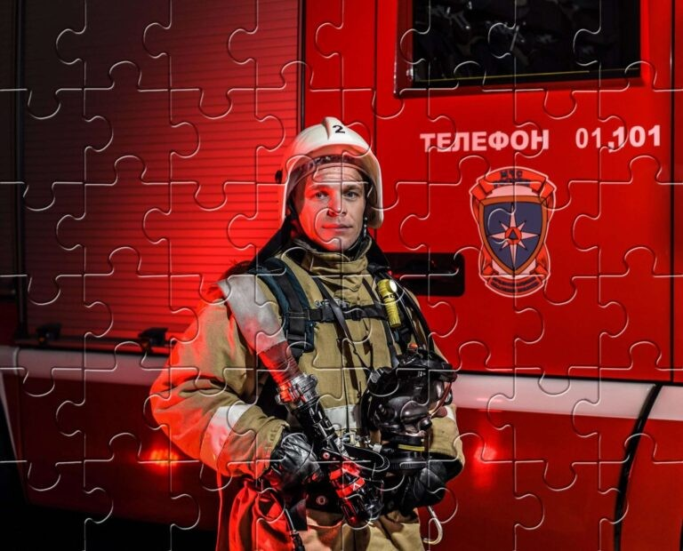
Пазлы

Ребус

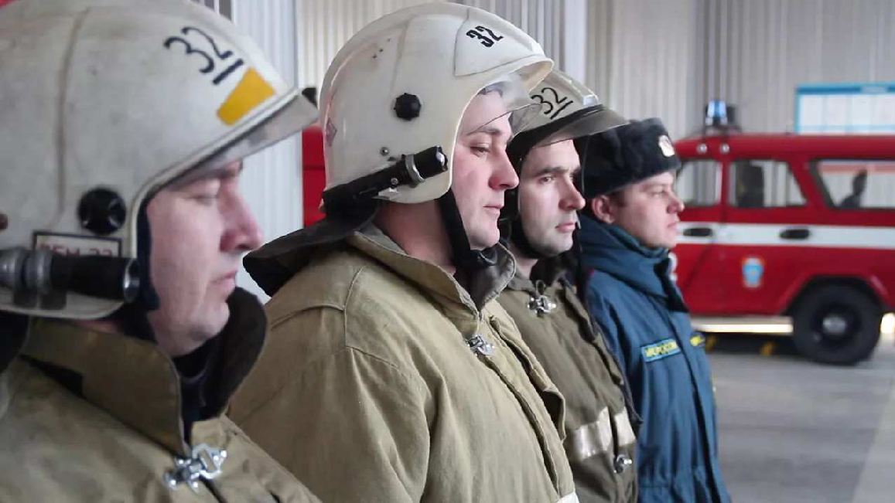Пазлы

Смотреть видео по теме

"Профессия за 5 минут" - Пожарный

Презентация

Скачать бесплатно презентацию на классный час: «Профессия: пожарный» в формате PowerPoint

Список источников и использованной литературы
  - Смирнов В.И. «Спасатели: герои в огне». Москва: Издательство «Проф-пресс», 2003. — 120 с.
  - Кривошеева Е.Н., Григорьев А.А. «Тайны пожарной безопасности». Санкт- Петербург: Издательство «Полигон», 2005. — 180 с.
  - Лебедев Г.А., Морозов Д.С. «Пожарные России: история и современность». Екатеринбург: Издательство «УралПринт», 2002. — 240 с.
  - Мельников П.Н. «Огонь и сталь: профессиональные летописи пожарных». Нижний Новгород:
Издательство «Центр», 2004. — 150 с.
  - Журнал «МЧС». Издание МЧС России. Годовой выпуск. Москва, 2006. — 100 стр.

Профес ия: строитель — профориентационный урок
ПОХОЖИЕ УРОКИ
− Слова ассоциации (тезаурус) к уроку: призвание, занятие, ремесло, стаж,
сирена, дым, герой, опасность, служба, смелость,

 При использовании этого материала в Интернете (сайты, соц.сети, группы и т.д.) требуется обязательная прямая ссылка на сайт newUROKI.net. Читайте "Условия использования материалов сайта"
Профессия: строитель —
профориентационный урок 

От Глеб Беломедведев

Глеб Беломедведев - постоянный автор и эксперт newUROKI.net, чья биография олицетворяет трудолюбие, настойчивость в достижении целей и экспертность. Он обладает высшим образованием и имеет более 5 лет опыта преподавания в школе. В течение последних 18 лет он также успешно работает в ИТ-секторе. Глеб владеет уникальными навыками написания авторских конспектов уроков, составления сценариев школьных праздников, разработки мероприятий и создания классных часов в школе. Его талант и энтузиазм делают его неотъемлемой частью команды и надежным источником вдохновения для других.

Конспекты уроков для учителя Алгебра
Английский язык Астрономия Библиотека Биология
География 5 класс
6 класс
КОНСПЕКТЫ УРОКОВ
Что такое Интернет — клас ный час
Профес ия: врач — профориентационный урок

Поиск
Поиск

- класс

- класс

- класс

- класс Геометрия
Директору и завучу школы ИЗО
Информатика История
Классный руководитель 5 класс
- класс

- класс

- класс

- класс

- класс

- класс Профориентационные уроки
Математика Музыка Начальная школа ОБЖ
Обществознание
Право Психология

Русская литература Русский язык Технология (Труды)
Физика
Физкультура Химия Экология
Экономика
Копилка учителя
Сценарии школьных праздников

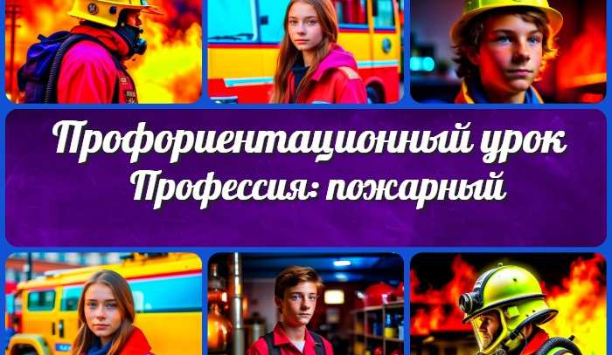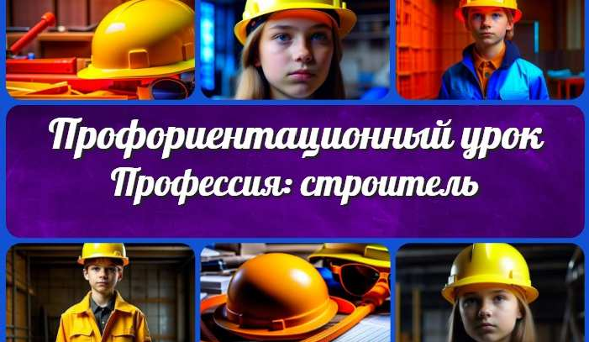
Профес ия: пожарный
—…
Профес ия: строитель
—…
Профес ия: врач —
профориентационный…
Что такое Интернет —
клас ный час
ИНТЕРЕСНЫЕ КОНСПЕКТЫ УРОКОВ

Новые УРОКИ
Новый сайт от проекта UROKI.NET. Конспекты уроков, классные часы, сценарии школьных праздников. Всё для учителя - всё бесплатно!

Главная О сайте Политика конфиденциальности Условия использования материалов сайта

Добро пожаловать на сайт "Новые уроки" - newUROKI.net, специально созданный для вас, уважаемые учителя, преподаватели, классные руководители, завучи и директора школ! Наш лозунг "Всё для учителя - всё бесплатно!" остается неизменным почти 20 лет! Добавляйте в закладки наш сайт и получите доступ к методической библиотеке конспектов уроков, классных часов, сценариев школьных праздников, разработок, планирования, технологических карт и презентаций. Вместе мы сделаем вашу работу еще более интересной и успешной! Дата открытия: 13.06.2023

